Mito
degli
Ebrei

(dal Libro della Genesi)

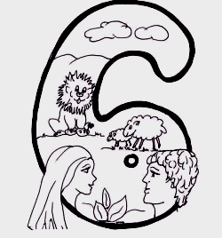
Dio vide che tutto quello che aveva fatto era davvero molto bello.
Il settimo giorno, terminata la sua opera, Dio si riposò.
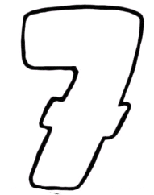

Il mini libro dei Miti sulle origini
a cura di Daniela Bianchi

1
4
In principio Dio creò il cielo e la terra.
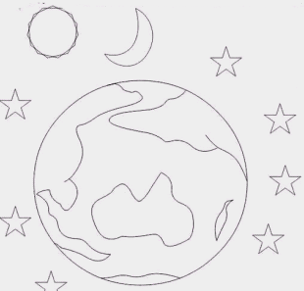
Il mondo era vuoto e deserto, le tenebre coprivano gli abissi e un vento impetuoso soffiava su tutte le acque. Dio disse: «Vi sia la luce». E apparve la luce. Dio vide che la luce era bella e separò la luce dalle tenebre.
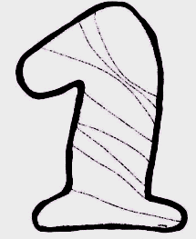
Dio chiamò la luce Giorno e le tenebre Notte. Dio disse: «La terra si copra di verde, produca piante e ogni genere di albero da frutta». E così avvenne.
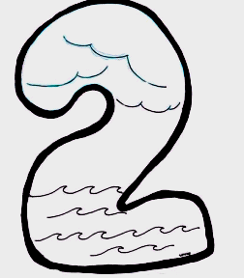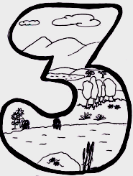
Dio disse: «Le acque producano animali che guizzano, nel cielo volino gli uccelli e la terra produca varie specie di animali».
E così avvenne.
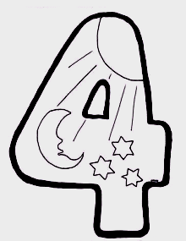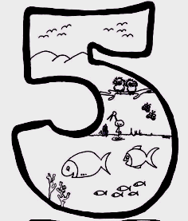
Dio disse: «Facciamo l’uomo: sia simile a noi, sia la nostra immagine». Dio creò l’uomo simile a sé, lo creò a immagine di Dio, maschio e femmina li creò.

2
3

